

Станок для нарезки минеральной ваты

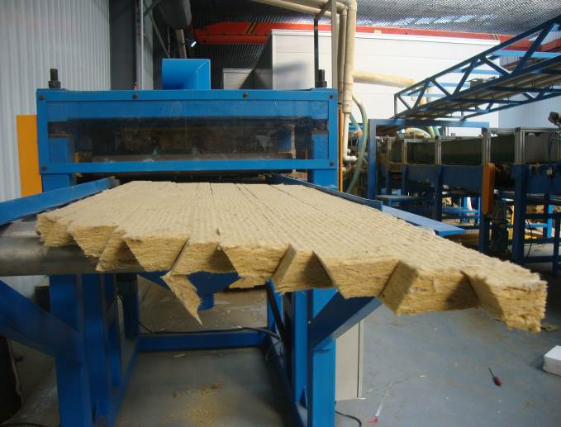
Цена DDP Хабаровск 575 000 руб. (в т.ч. НДС)
Основное назначение – нарезка минеральной ваты для производства сэндвич панелей
Сечение в форме трапеции (низ 22 мм, верх 69 мм, высота 32 мм)
С одной плиты шириной 1200 мм в среднем выходит 10 ламелей
Основные двигатели (2 шт.) – 3кВт (1500 об./мин)
Транспортировочные двигатели (2 шт.) – 0,75 кВт.
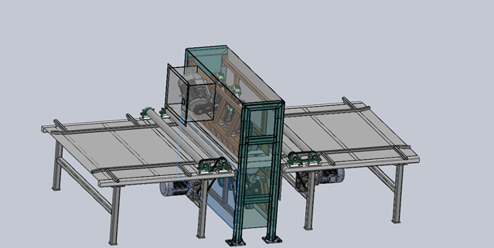
Дисковые пилы из твердой легированной стали
Диаметр вала 76 мм
Вытяжной вентилятор:
- мощность 3 кВт;
- производительность 4500-18600 м³/час;
- давление 1247-882 Па;
- шумность 70 дБ
Габаритные размеры 3010x1500x1325 мм
Вес 1185 кг
Гарантийный срок 1 год
Упаковка фанерный ящик, по углам обитый железом
Срок поставки 35 дней
Условия оплаты:
предоплата 30% для открытия заказа, остаток суммы до поступления на таможенную территорию РФ.

Генеральный директор ______________________ Савватеев В.А.
Контактные данные: тел. 914-318-43-57, Skype: savva56

